Liceo Particular Mixto San Felipe

Articulación NT1/NT2

Enseñanza Básica

**Proyecto mes de junio Pre-Kínder.**

***“Practico y vivo Ambiente Saludables”***

**Objetivo General:** Promover e identificar prácticas de ambientes saludables tales como: alimentación, higiene, profesionales de salud, auxiliar de aseo, con la finalidad de potenciar acciones que permitan a niños(as) valorar su estado físico- emocional, asimismo, el medio ambiente, mediante experiencias basadas en discusión con , foros de opinión, observación de videos, títeres, disertaciones y participación de la familia que accedan a aprendizajes relevantes y significativos en la toma de conciencia de esta unidad.

**Descripción**: El proyecto articulado que a continuación se expone está organizado en cuatro tareas. Cada una está diseñada para ser realizada en una semana, de manera que estas se puedan organizar en mini tareas para ser realizadas diariamente. Al final de cada semana y terminada la tarea los niños deberán realizar una autoevaluación que, donde dará cuenta de su trabajo durante la semana, agregando una reflexión en la que deberá señalar las dificultades que tuvo y el impacto que le generó el desarrollo de la tarea.

Esta autoevaluación dará luces a las educadoras del progreso que han tenido los párvulos en relación a los Objetivos de Aprendizaje planteados para trabajar en el proyecto.

Cada tarea está vinculada entre algunas asignaturas y también con los Objetivos priorizados de cada disciplina

***Cada actividad semanal será apoyada por un video explicativo dirigido a los apoderados. Dicho video será grabado por la educadora del nivel entregando a los apoderados las herramientas necesarias para que ellos puedan guiar las actividades que deben desarrollar sus hijos o hijas.***

**INSTRUCTIVO PARA EL ADULTO EN LA REALIZACIÓN DE ACTIVIDADES MES DE JUNIO PRE-KÍNDER**

ESTIMADOS APODERADOS Y FAMILIA, A PARTIR DE LA SEGUNDA SEMANA DEL MES DE JUNIO COMENZAREMOS A TRABAJAR CON UN PROYECTO DENOMINADO “PRACTICO Y VIVO AMBIENTE SALUDABLES”, POR LO QUE CADA SEMANA TENDRA UNA TEMÁTICA TRABAJANDO DE ESTA MANERA LOS OBJETIVOS PROPUESTOS PARA CADA NIVEL, SIENDO ESTOS TRANVERSALES CON DICHO PROYECTO. A CONTINUACIÓN, SE DESCRIBEN LAS ACTIVIDADES DIARIAS A REALIZARSE.

**OBJETIVO DEL INSTRUCTIVO:** GUIARSE A TRAVÉS DEL PRESENTE INTRUCTIVO ESCRITO PARA PODER REALIZAR LA ACTIVIDAD CON EL ALUMNO DE UNA MANERA PRÁCTICA Y PAULATINA A MODO DE ADQUIRIR APRENDIZAJES SIGNIFICATIVOS PROPUESTOS POR EL CURRICULUM DE EDUCACIÓN PARVULARIA EN ETAPA DE CONTINGENCIA COVID 19.

* **PRIMERA SEMANA 8 AL 12 DE JUNIO (CUENTO “LOS TRES CERDITOS”):**

**LUNES:** EL ADULTO INVITARÁ AL NIÑO A SENTARSE A UN LUGAR COMODO Y TRANQUILO, PRESENTARÁ LA PORTADA DEL LIBRO A LEER REALIZANDO PREDICCIONES EN CONJUNTO SOBRE LO QUE TRATA EL CUENTO (DE QUE TRATARÁ EL CUENTO, ETC), POSTERIORMENTE SE REALIZARÁ LA LECTURA PARA FINALIZAR CON UNA CONVERSACIÓN SOBRE ESTE (ME GUSTO, DE QUE TRATABA, PERSONAJES, QUE SUCEDE EN EL CUENTO, ETC).

**MARTES:** EL ADULTO INVITARÁ AL NIÑO A SENTARSE A UN LUGAR COMODO Y TRANQUILO, RECORDARÁN EL CUENTO EN CONJUNTO ANTES DE COMENZAR LA LECTURA, POSTERIORMENTE SE REALIZARÁ LA LECTURA HACIENDO HINCAPIE EN LOS PERSONAJES DE LA HISTORIA, EL ADULTO UNA VEZ TERMINADA LA LECTURA PREGUNTARÁ AL NIÑO SOBRE CUALIDADES DE LAS PERSONAS DE SU ENTORNO FAMILIAR, SE FINALIZARÁ CON UNA GUIA (GUIA N° 1) DE TRABAJO DONDE EL NIÑO DEBE COLOREAR LOS PERSONAJES DEL CUENTO LEÍDO.

**MIÉRCOLES:** EL ADULTO INVITARÁ AL NIÑO A SENTARSE A UN LUGAR COMODO Y TRANQUILO, RECORDARAN EL CUENTO ANTES DE COMENZAR LA LECTURA, POSTERIORMENTE SE REALIZARÁ EN CONJUNTO, UNA VEZ FINALIZADA EL ADULTO CONVERSARÁ CON EL ALUMNO Y COMENTARÁN QUE ES LO QUE SUCEDE AL INICIO DE LA HISTORIA, LO MISMO CON EL DESARROLLO Y EL FINAL DEL CUENTO. PARA FINALIZAR EL NIÑO DEBERÁ DIBUJAR 3 ACCIONES EN ORDEN ACORDE AL CUENTO (INICIO-DESARROLLO-FINAL GUIA N° 2).

**JUEVES:** NUEVAMENTE EN UN LUGAR TRANQUILO ILUMINADO Y COMODO, SE REALIZARÁ LA LECTURA DEL CUENTO SELECIONADO, CONVERSARÁN Y RECORDARÁN PERSONAJES DEL TEXTO LEIDO. FINALIZARÁN MODELANDO UN PERSONAJE A ELECCIÓN CON MATERIALES QUE TENGAN A SU ALCANZE (MASA, PASTICINA, ETC).

**VIERNES:** PARA FINALIZAR LA SEMANA DEL CUENTO, SE INVITARÁ AL ALUMNO A RELATAR EL CUENTO CON SUS PROPIAS PALABRAS, ESTE SERÁ GRABADO POR UN ADULTO Y POSTERIORMENTE ENVIADO A CADA EDUCADORA DEL NIVEL.

* **Tarea 1: Lunes 08 al viernes 12 de junio.**

Núcleos vinculados: Lenguaje verbal: OA1, OA2, OA6, OA8

Corporalidad y movimiento: OA6, OA9

Lenguaje artístico: OA1, OA2, OA6

|  |  |  |  |  |
| --- | --- | --- | --- | --- |
| **Cuento “Los tres cerditos”** | | | | |
| Lunes | Martes | Miércoles | Jueves | Viernes |
| * Conocer el cuento observando la portada. (se entregará un video casero dirigido a los niños y niñas donde la educadora diferencial mostrará he instruirá sobre los contenidos de dicha portada invitando a indagar realizando predicciones en relación al título y las ilustraciones) * Finalmente escuchar el relato del cuento por parte del apoderado. (si los apoderados no poseen dicho cuento las educadoras lo proporcionarán por medio de fotografías o un ppt). | * Niños y niñas escucharan nuevamente el relato del cuento (se hará hincapié al apoderado en comentar sobre los personajes y sus cualidades) * Luego desarrollaran una guía donde deberán identificar los personajes del cuento (colorea solo los personajes que aparecen en el cuento. **Guía N°1**). | * Escuchan nuevamente el relato del cuento. * Luego deben dibujar una acción del inicio, una del desarrollo y una del final. (en video explicativo al apoderado se debe dejar claro los tres momentos para que puedan ser explicados a los niños y niñas en el desarrollo de la actividad) **Guía N°2.** | * Escuchar relato del cuento. * Luego se invita a los niños y niñas a modelar personajes a su elección (puede usar plastilina, harina, masas de trigo etc.) * Apoderado debe enviar foto de los personajes moldeados a su educadora. | * Se invita a los niños y niñas a relatar el cuento con sus palabras. (se indicará a los apoderados en el video explicativo semanal, que en esta actividad pueden complementar con títeres, disfraces, máscaras etc., para complementar he incentivar a su hijo, pero dicha implementación no interfiere en la evaluación para que los que no tengan las condiciones no se preocupen) * Apoderado debe grabar dicho relato y enviarla a su educadora. |

Liceo Particular Mixto San Felipe

Unidad Técnico Pedagógica

Enseñanza Básica

**GUÍA DE TRABAJO N° 1**

**PROYECTO MES DE JUNIO**

**LENGUAJE VERBAL /PRE-KÍNDER**

|  |  |
| --- | --- |
| **Objetivo** | **OA6** Comprender contenidos explícitos de textos literarios, a partir de la escucha atenta, describiendo información y realizando progresivamente inferencias y predicciones |
| **Instrucciones** | Leer con atención el cuento y responder las preguntas en relación al texto leído.(En compañía de un adulto) |
| **Descripción del Aprendizaje** | Escuchar atentamente el cuento, comentar y responder según las preguntas con ayuda de un adulto. |
| **Fecha** | 9 de junio del 2020 |
| **Correo del docente para consultas** | [loviedo@liceomixto.cl](mailto:loviedo@liceomixto.cl) ppino@liceomixto.cl |

1. ¿Cuál de estas portadas corresponde al cuento “Los tres cerditos o como hacerse mayor”? Marca con una x la alternativa correcta.

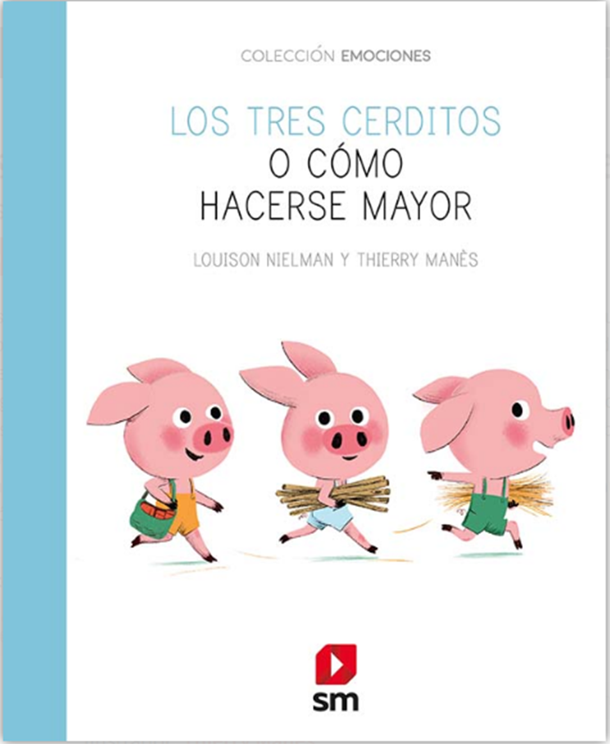 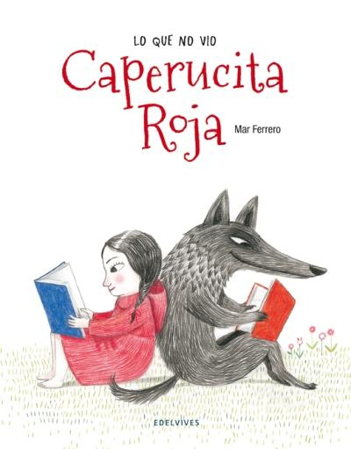 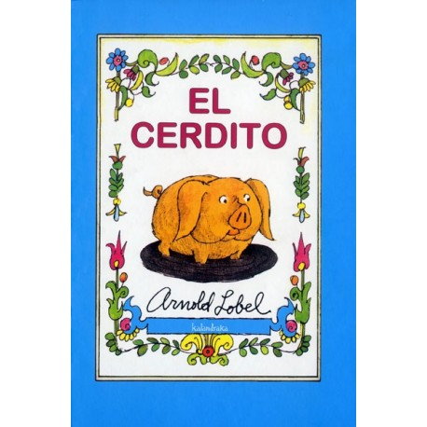

1. ¿Cuáles son los personajes principales del cuento? Colorea la alternativa correcta.

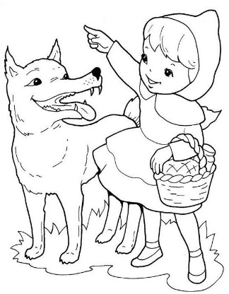 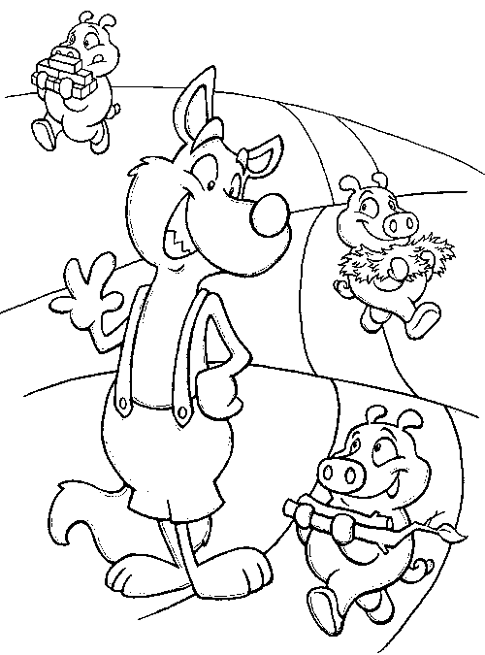 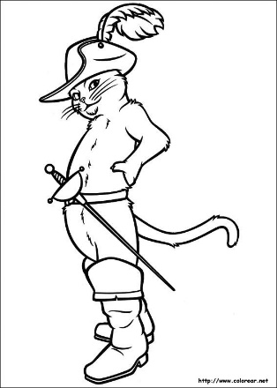

**Nombre: _____________________________________________________________________________**

Liceo Particular Mixto San Felipe

Unidad Técnico Pedagógica

Enseñanza Básica

**GUÍA DE TRABAJO N° 2**

**PROYECTO MES DE JUNIO**

**LENGUAJE ARTÍSTICO/ PRE-KÍNDER**

|  |  |
| --- | --- |
| **Objetivo** | Comunicar sus impresiones, emociones e ideas respecto de diversas obras de arte, producciones propias y de sus pares (artesanías, piezas musicales, obras plásticas y escénicas, entre otras). |
| **Instrucciones** | Realiza un dibujo de lo que más le gusto del inicio del cuento, del desarrollo y del final. |
| **Descripción del Aprendizaje** | Identificar los momentos del cuento escuchado. |
| **Correo del docente para consultas** | [kcalderon@liceomixto.cl](mailto:kcalderon@liceomixto.cl) |

1. **Inicio**
2. **Desarrollo**
3. **Final**

**Nombre: _______________________________________________________________________________________**

* **SEGUNDA SEMANA 15 AL 19 DE JUNIO (PROFESIONES Y OFICIOS DE LA SALUD):**

**LUNES:** EL ADULTO INVITARÁ AL NIÑO A SENTARSE A UN LUGAR COMODO Y TRANQUILO, CONVERSARÁN E INDAGARÁN SOBRE QUE SON LA SPROFESIONES Y OFICIOS DE LA SALUD, SI CONOCEN ALGUNA, SI TIENEN ALGUN FAMILIAR QUE TRABAJE EN ELLA,ETC.POSTERIORMENTE SE LES PRESENTARÁ UN CUENTO RELACIONADO A LA TEMÁTICA “LEONOR VA AL HOSPITAL” DE JULIA GINSBACH Y URSEL SCHEFFLER(ENVIADO A CORREOS, VIDEOS WATSAP Y AUDIOS ).COMENTARÁN EN FAMILIA SOBRE DICHO CUENTO LEIDO A MODO DE ENRIQUECER EL AMOR HACIA LA LECTURA Y DANDO HINCAPIE QUE DICHOS OFICIOS TAMBIEN SON IMPORTANTES EN NUESTRA VIDA.

**MARTES:** EL ADULTO INVITARÁ AL NIÑO A SENTARSE A UN LUGAR COMODO Y TRANQUILO, RECORDARÁN LA ACTIVIDAD DEL DÍA ANTERIOR Y POSTERIORMENTE PODRÁN OBSERVAR UN VIDEO DE DIFERENTES PROFESIONES Y OFICIOS<https://www.youtube.com/watch?v=GaD7abMU9i4> **SI NO SE TIENE ACCESO A INTERNET EL APODERADO PODRA OBSERVAR CON ALUMNO EN DIFERENTES TEXTOS O REVISTAS ALGÚN DIBUJO RELACIONADO A ESTE QUE ESTE A SU ALCANCE O SIMPLEMENTE CONVERSARLE AL NIÑO SOBRE ESTOS OFICIOS O PROFESIONES (BOMBEROS, ENFERMERAS,DOCTOR,ETC).**

**MIÉRCOLES:** EL ADULTO INVITARÁ AL NIÑO A SENTARSE A UN LUGAR COMODO Y TRANQUILO, RECORDARAN LA ACTIVIDAD DEL DIA ANTERIOR SOBRE PROFESIONES Y OFICIOS, LUEGO CONVERSARAN SOBRES LOS IMPLEMENTOS QUE UTILIZAN ALGUNOS PROFESIONALES ESPECIFICAMENTE DEL ÁREA DE LA SALUD. POSTERIORMENTE FINALIZARÁN CON LA REALIZACIÓN DE UNA GUÍA (GUÍA N° 3) DONDE DEBERÁN UNIR CADA PROFESION U OFICIO CON SU IMPLEMENTO DE TRABAJO.

**JUEVES:** ESTE DÍA ESTE MOTIVAREMOS AL ALUMNO A REALIZAR UNA INVESTIGACIÓN SOBRE ALGUNA PROFESION U OFICIO (DE PREFERENCIA EN EL ÁREA DE LA SALUD) Y POSTERIORMENTE PREPARARLA CON LOS MATERIALES QUE DISPONGAN COMO FAMILIA EN EL HOGAR (CARTULINA, PLUMONES, LAPIZ GRAFITO, HOJA DE BLOCK, RECORTES, DIBUJOS, ETC).

**VIERNES:** PARA FINALIZAR LA SEMANA EL ADULTO INVITARÁ AL ALUMNO A GRABAR UN VIDEO SOBRE LA PROFESIÓN U OFICIO INVESTIGADO CON EL MATERIAL REALIZADO EL DIA ANTERIOR Y POSTERIORMENTE ENVIADO LA EDUCADORA DE CADA NIVEL.

* **Tarea 2: Lunes 15 al viernes 19 de junio.**

Núcleos vinculados: Lenguaje verbal: OA4

Comprensión del medio social y cultural: OA1, OA7, OA9

Corporalidad y movimiento: OA6

|  |  |  |  |  |
| --- | --- | --- | --- | --- |
| **Oficios con personal de salud** | | | | |
| Lunes | Martes | Miércoles | Jueves | Viernes |
| * Para introducir a los párvulos en el tema de los oficios y profesiones de la salud se trabajará con el cuento “Leonor va al hospital” de Julia Ginsbach y Ursel Scheffler. * Educadora diferencial Paola Pino presentará un video relatando el cuento “Leonor va al hospital” y para quienes no puedan acceder al video la educadora diferencial Lucila Pasten realizará un audio con el relato. | * Estudiantes observan video educativo identificando   Profesiones y oficios.  <https://www.youtube.com/watch?v=GaD7abMU9i4> | * Los párvulos deben elegir profesión u oficio que más le guste. * Luego deben identificar el implemento que utiliza cada profesional en su trabajo. * Todo lo anterior lo realizaran por medio de una guía que tendrá imagen de 4 profesiones y los párvulos colorean su elección, para luego unir con una línea el implemento que corresponde a cada profesional. **Guía N°3**) | * Con apoyo de los adultos de la casa deben preparar e investigar sobre tu profesión a elección para luego confeccionar material para presentar una disertación. (Se indica a los apoderados que usen los medios más convenientes para ellos en la confección de la disertación) | * Los adultos del hogar realizan la grabación de la disertación, la que se debe enviar a su educadora (utilización de rubrica para la evaluación de dicha presentación). |

Liceo Particular Mixto San Felipe

Unidad Técnico Pedagógica

Enseñanza Básica

**GUÍA DE TRABAJO N° 3**

**PROYECTO MES DE JUNIO**

**COMPRENSIÓN DEL ENTORNO SOCIOCULTURAL / PRE-KÍNDER**

|  |  |
| --- | --- |
| **Objetivo** | Comprender los roles que desarrollan miembros de su familia y de su comunidad, y su aporte para el bienestar común. |
| **Instrucciones** | 1-Pinta la profesión u oficio que más te gusta y explica las razones de tu elección. / 2-Une con una línea cada trabajador de la salud con su herramienta correspondiente. |
| **Descripción del Aprendizaje** | Identificar los roles que cumplen los trabajadores de la salud. |
| **Correo del docente para consultas** | [ycabrera@liceomixto.cl](mailto:ycabrera@liceomixto.cl) |

1. Pintar la profesión u oficio que más te gusta (Paramédico, Doctor, Auxiliar de aseo o Enfermera).

(Explica tu elección)

|  |  |  |  |
| --- | --- | --- | --- |
| Dibujo de Paramédico para colorear | Dibujos para colorear ... | Dibujos para colorear escenas de médicos. Cuidamos nuestra salud ... | DIBUJOS DE OFICIOS Y PROFESIONES PARA PINTAR E IMPRIMIR | Boyama ... | Dibujo para colorear Enfermera - Dibujos Para Imprimir Gratis |

1. Unir cada herramienta de trabajo con el trabajador correspondiente.



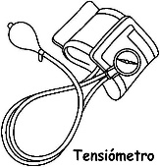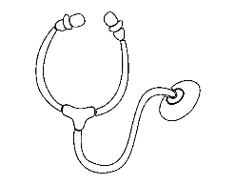

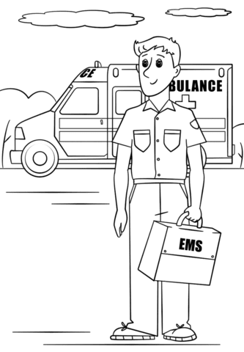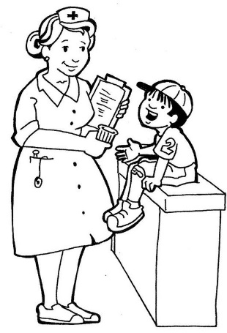

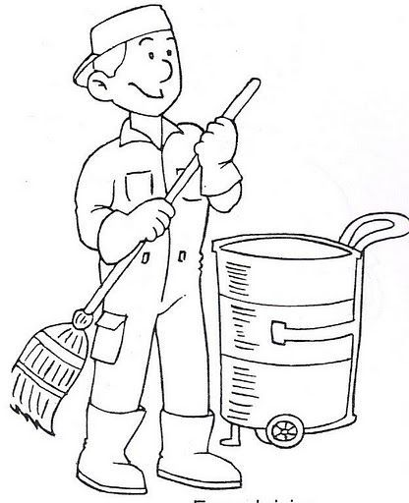

**Nombre: __________________________________________________________________________________________**

* **TERCERA SEMANA 22 AL 26 DE JUNIO (CUERPOS GEOMÉTRICOS CUBO Y ESFERA):**

**LUNES:** EL ADULTO INVITARÁ AL NIÑO A SENTARSE A UN LUGAR COMODO Y TRANQUILO, PREGUNTARÁN AL ALUMNO SI CONOCEN LOS CUERPOS GEOMÉTRICOS, LUEGO OBSERVARAN UN VIDEO ENVIADO AL CORREO DEL CURSO Y WHATSAPP DE ESTE, **SI NO TIENE ACCESO A DICHOS VIDEOS PODRA TRABAJAR CON EL NIÑO PRESENTANDOLES ELEMENTOS DEL ENTORNO CUYAS FORMAS SEAN SIMILARES A LOS CUERPOS ESTUDIADOS (NT1 CUBO Y ESFERA) (NT2 CUBO ESFERA Y PIRÁMIDE)**

**MARTES:** EL ADULTO INVITARÁ AL NIÑO A BUSCAR POR ALREDEDOR DEL HOGAR ELEMENTOS SIMILARES A LOS CUERPOS GEOMÉTRICOS VISTOS ANTERIORMENTE, **ESTO PUEDE REALIZARSE A TRAVES DE JUEGOS COMO ESCONDER LOS ELEMENTOS, BUSCARLOS Y LUEGO COMENTAR A QUE CUERPO GEOMÉTRICO SE PARECE EL ELEMENTO ENCONTRADO.**

**MIÉRCOLES:** EL ADULTO INVITARÁ AL NIÑO A SENTARSE A UN LUGAR COMODO Y TRANQUILO, RECORDARÁN LA ACTIVIDAD DEL DIA ANTERIOR SOBRE LOS CUERPOS GEOMÉTRICOS, LUEGO OBSERVARÁN UN VIDEO PARA PODER GUIARSE DE ESTA FORMA A LA ACTIVIDAD SIGUIENTE, **SI NO TIENE ACCESO A LOS VIDEOS, EL ADULTO PUEDE TENER A LA VISTA DEL NIÑO VARIOS OBJETOS SIMILARES A LOS CUERPOS GEOMÉTRICOS VISTOS (PELOTAS, NARANJAR, CAJAS, ETC). PODRAN DESCRIBIR E IDENTIFICAR SUS CARACTERÍSTICAS (CARAS Y LADOS).** PARA FINALIZAR REALIZARÁN UNA GUÍA DE TRABAJO DONDE IDENTIFICARÁN CARACTERÍSTICAS DE LOS CUERPOS GEOMETRICOS (GUÍA N° 4).

VIDEO <https://www.youtube.com/watch?v=IfwhO499NZk>

**JUEVES:** ESTE DÍA SE TRABAJARÁ UN PPT INTERACTIVO CON EL ALUMNO PARA EL RECONOCIMIENTO DE LOS CUERPOS TRABAJADOS Y SUS CARACTARÍSTICAS (EL ADULTO DEBE REVISARLO ANTES DE TRABAJARLO CON EL NIÑO(A)), **SI NO TIENE ACCESO A VISUALIZARLO Y TRABAJARLO, PUEDEN TRABAJAR CON LOS OBJETOS DE MANERA CONCRETA REPASANDO SUS CARACTERISTICAS Y NOMBRES DE LOS CUERPOS VISTOS, PUEDEN REALIZAR JUEGOS DE ADIVINANZAS CON DICHOS ELEMENTOS (EJEMPLO: ¿ES REDONDO Y NO TIENE LADOS QUIÉN ES? Y ASI SUCESIVAMENTE.**

**VIERNES:** PARA FINALIZAR LA SEMANA SE REALIZARÁ LA CONFECCIÓN DE UN CUERPO GEOMÉTRICO EN CONJUNTO CON LA FAMILIA A TRAVES DE LA GUÍA N° 5.CON DICHO MATERIAL PODRÁN USAR SU IMAGINACIÓN Y CREAR DIFERENTES ELEMENTOS ENVIANDOLES FOTOS DEL TRABAJO FINALIZADO A LA EDUCADORA DE CADA NIVEL

* **Tarea 3:** **Lunes 22 al viernes 26 de junio.**

Núcleos vinculados: Pensamiento matemático: OA2, OA9, OA10, OA11

Lenguaje artístico: OA6

Corporalidad y movimiento: OA6

|  |  |  |  |  |
| --- | --- | --- | --- | --- |
| **Cuerpos geométricos Cubo y esfera** | | | | |
| Lunes | Martes | Miércoles | Jueves | Viernes |
| * Estudiantes conocen las características de los cuerpos geométricos respectivos a su nivel. * Dichas características son presentadas por medio de un video casero realizado por nuestra orientadora de educación media Fanny Lemus, en colaboración con su personaje Julieta (marioneta). | * En compañía de un adulto buscan objetos en su hogar que sean similares a los cuerpos geométricos en estudio (como por ejemplo pelotas, naranjas, cajas de remedio, muebles, juguetes, etc). * Luego los fotografían y envían dichas fotografías a sus educadoras. | * Se espera que los estudiantes puedan identificar lados, caras y vértices de los cuerpos geométricos en estudio. * Para lograr lo anterior se apoya al apoderado con video educativo primero lo puede ver solo y luego con el estudiante.   ***Link para NT1***  <https://www.youtube.com/watch?v=IfwhO499NZk>   * Se solicitará en las instrucciones al apoderado que mientras trabajen con los videos puedan manipular objetos con las formas estudiadas y que pueden pausar el video las veces necesarias para indagar y comparar con el objeto real. * Luego de trabajar con los videos podrán completar una guía donde se identificaran las características de los cuerpos estudiados (caras y lados). **Guía N°4** | * Los estudiantes trabajaran en un ppt interactivo donde identificaran los cuerpos geométricos trabajados asociados a objetos de su entorno. (dicho ppt debe ser trabajado con apoyo del adulto, se recomienda que el apoderado lo desarrolle antes para poder orientar a los estudiantes.) | * Para finalizar se invita a los apoderados y adultos de la casa acompañar a sus hijos en la confección de los cuerpos geométricos trabajados, para esto se adjuntaran las redes imprimibles como apoyo. * Una vez creados los cuerpos geométricos se invita a que usen la imaginación y puedan crear un objeto a su elección (autos, móviles, robots etc.). * Finalmente enviar fotos a sus educadoras del trabajo finalizado.   **Guía N°5 (Redes)** |

Liceo Particular Mixto San Felipe

Unidad Técnico Pedagógica

Enseñanza Básica

**GUÍA DE TRABAJO N° 4**

**PROYECTO MES DE JUNIO**

**PENSAMIENTO MATEMÁTICO / PRE-KINDER**

|  |  |
| --- | --- |
| **Objetivo** | Identificar atributos de figuras 2D y 3D, tales como: forma, cantidad de lados, vértices, caras, que observa en forma directa o a través de TICS. |
| **Instrucciones** | Completar la tabla indicando el número de caras y lados de cada cuerpo geométrico. |
| **Descripción del Aprendizaje** | Identificar los atributos de los cuerpos geométricos en estudio |
| **Correo del docente para consultas** | [cayala@liceomixto.cl](mailto:cayala@liceomixto.cl) |

**Nombre**: _______________________________________________________________________________

**Instrucción: Completa la siguiente guía con los datos que se indican.**

|  |  |  |  |
| --- | --- | --- | --- |
| **NOMBRE** | **CUERPO** | **N° DE CARAS** | **N° DE LADOS** |
| ESFERA | Volumen de cuerpos geométricos |  |  |
| CUBO | Volumen de cuerpos geométricos |  |  |

Liceo Particular Mixto San Felipe

Unidad Técnico Pedagógica

Enseñanza Básica

**GUÍA DE TRABAJO N° 5**

**PROYECTO MES DE JUNIO**

**PENSAMIENTO MATEMÁTICO PRE-KINDER**

|  |  |
| --- | --- |
| **Objetivo** | Identificar atributos de figuras 2D y 3D, tales como: forma, cantidad de lados, vértices, caras, que observa en forma directa o a través de TICs. |
| **Instrucciones** | Recortar la red por la zona punteada para luego dar forma al cuerpo geométrico. |
| **Descripción del Aprendizaje** | Formar cuerpos geométricos en estudio con ayuda de redes |
| **Correo del docente para consultas** | [kcalderon@gmail.com](mailto:kcalderon@gmail.com) |

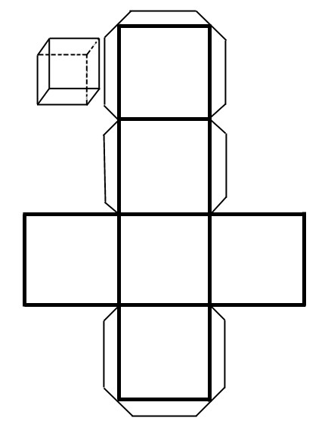

* **CUARTA SEMANA 29 DE JUNIO AL 3 DE JULIO (PATRONES):**

**LUNES:** EL ADULTO INVITARÁ AL NIÑO A SENTARSE A UN LUGAR COMODO Y TRANQUILO, OBSERVARAN UN VIDEO EXPLICATIVO DE PATRONES CON EL CUERPO Y MATERIAL CONCRETO, SE LE SOLICITA PREVIO A ESTA ACTIVIDAD AL ADULTO A TENER TRES CÍRCULOS CORTADOS AZUL, ROJO Y VERDE. .**SI NO TIENE ACCESO AL VIDEO PUEDE REALIZAR CON UNA PALMA DE LA MANO SOBRE EL CIRCULO ROJO LUEGO EL VERDE Y EL AZUL Y CANTANDO SOBRE CADA CIRCULO QUE PATRON ES UN MODELO QUE SE REPITE**

<https://www.youtube.com/watch?v=9Y5x15rQB-E>

**MARTES:** EL ADULTO INVITARÁ AL NIÑO A OBSERVAR UN VIDEO CASERO REALIZADO POR UNA EDUCADORA DE NUESTRO COLEGIO Y LUEGO REPLICARLO CON LOS MISMOS U OTROS ELEMENOS DE SU ENTORNO.**SI USTED COMO APODERADO NO TIENE ACCESO AL VIDEO, PUEDE RECORDAR LA ACTIVIDAD REALIZADA EL DÍA ANTERIOR E INVITAR AL NIÑO SIMPLEMENTE A REALIZAR PATRONES CON DIFERENTES ELEMENTOS DE SU ENTORNO.**

**MIÉRCOLES:** EL ADULTO INVITARÁ AL NIÑO A SENTARSE A UN LUGAR COMODO Y TRANQUILO, RECORDARÁN LA ACTIVIDAD DE LOS DIAS ANTERIORES PODRÁN REALIZAR PATRONES NUEVAMENTE CON OTROS ELEMENTOS DE SU ENTORNO, ESTOS PUEDEN SER UTENSILIOS DE ASEO PERSONAL E HIGIENE (PASTA DENTAL, CEPILLO DE DIENTES, ETC). POSTERIORMENTE REALIZARÁN GUÍA DE TRABAJO N° 6. PATRONES GRÁFICOS

**JUEVES:** ESTE DÍA SE TRABAJARÁ PATRONES DE UNA FORMA LÚDICA Y REFORZANDO LA MOTRICIDAD FINA A TRAVES DE LA CREACIÓN DE PATORNES PROPIOS CON ELEMENTOS SALUDABLES (EN UNA HOJA DIBUJA O RECORTAR ALIMENTOS SALUDABLES Y CREAR SECUENCIA DE PATRONES COMO POR EJEMPLO MANZANA-PERA-NARANJA-MANZANA-PERA –NARANJA, ETC).

**VIERNES:** PARA FINALIZAR LA SEMANA SE INVITARÁ A LA FAMILIA Y/O AL APODERADO A CREAR EN CONJUNTO CON EL ALUMNO UNA COREOGRAFIA DE PATRONES DE 3 MOVIMIENTOS Y POSTERIORMENTE GRABADA Y ENVIADA A LA EDUCADORA DE CADA NIVEL. (EJEMPLO DE PATRONES RITMICOS SALTA 1 VEZ CON AMBOS PIES, DESPUES TOCAR EL SUELO CON AMBAS MANOS Y LEVANTAR AMBAS MANOS Y ASI REPETITIVAMENTE FORMANDO SECUENCIA DE PATRONES).

* **Tarea 4: lunes 29 de junio al viernes 03 de julio.**

Núcleos vinculados: Pensamiento matemático: OA1, OA2

Corporalidad y movimiento: OA6, OA7

|  |  |  |  |  |
| --- | --- | --- | --- | --- |
| **Patrones** | | | | |
| Lunes | Martes | Miércoles | Jueves | Viernes |
| * Para introducir en el tema de los patrones se invita a los apoderados a que incentiven a sus hijos a realizar patrones con diferentes objetos de la casa (como apoyo se enviará un video casero de la educadora Leonela Oviedo realizando un patrón con utensilios de cocina). | • Para continuar en el tema de los patrones se apoya con un video explicativo de patrones donde los estudiantes realizan patrones con el cuerpo y con objetos concretos.  • Para trabajar con dicho video se solicita a los apoderados previamente tener recortados tres círculos, uno rojo, uno azul y uno verde.  <https://www.youtube.com/watch?v=9Y5x15rQB-E> | * Se enviará una guía de trabajo para identificar y desarrollar patrones de forma gráfica.   **Guía N°6.** | * Para continuar con el trabajo de patrones se invita a que pueda dibujar o recorta de revistas o periódicos diferentes alimentos saludables y crea una secuencia de patrones. | * Finalmente se indica que los apoderados incentiven a sus hijos a crear una coreografía con tres movimientos, el que repetirán como un patrón de movimientos (ejemplo: aplaude dos veces, toca tus pies y da un salto, etc.) * Dicha coreografía debe ser grabada y ser enviada a su educadora. (dicho video puede ser acompañado por la familia, no necesariamente el niño o niña solos.) |

Liceo Particular Mixto San Felipe

Unidad Técnico Pedagógica

**GUÍA DE TRABAJO N° 6**

**PROYECTO MES DE JUNIO**

**PENSAMIENTO MATEMÁTICO / PRE-KINDER**

Enseñanza Básica

|  |  |
| --- | --- |
| **Objetivo** | **OA 1.** Crear patrones sonoros, visuales, gestuales, corporales u otros, de dos o tres elementos. |
| **Instrucciones** | En familia recordarán como crear patrones y realizan patrones con elementos de la casa en familia: jugarán a realizar patrones: cuchara- tenedor- cuchara… . Después observarán los dibujos, luego identifica el que falta en cada serie, recórtalo con cuidado y ordénalo en su lugar, cuando estés seguro que corresponde pégalo. Finalmente coloréalos, recuerda que los dibujos iguales deben llevar el mismo color. |
| **Descripción del Aprendizaje** | Crear y continuar patrones |
| **Correo del docente para consultas** | [larcos@liceomixto.cl](mailto:larcos@liceomixto.cl) |

Nombre: _____________________________________________________________________________

1- Identifica el patrón, continúa la secuencia y colorea las imágenes

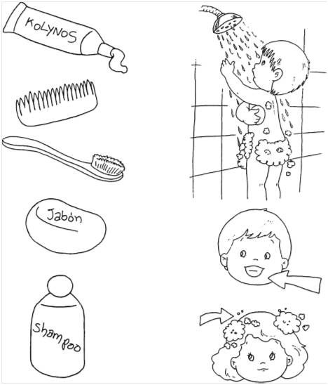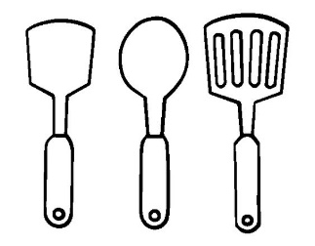 ………………pegar aquí………………………………

………………pegar aquí………………………………



Ahora a recortar, solo el que corresponda, identifica bien el patrón.







Para mejorar los canales de información y el acceso de los apoderados al material audiovisual se ha creado un canal en YouTube al que podrán acceder de forma directa y encontrar todos los videos.

<https://www.youtube.com/channel/UChAq9M5WBRg08wYyq75WnMw>

**AUTOEVALUCIÓN DEL NIÑO O NIÑA**

**Instrucciones:** Para autoevaluarte considera los siguientes simbolismos.

La auto evaluación deberás completarla cada vez que termines una tarea.

|  |  |
| --- | --- |
|  | Pintarás esta carita si la tarea la hiciste completa y en forma correcta, en el día designado. |
|  | Pintarás esta carita si la tarea la hiciste, pero no la terminaste, es decir, está incompleta, ya sea porque no quisiste o porque no entendiste. |
|  | Pintarás esta carita si no hiciste la tarea |
| Reflexión | Es importante llenar el espacio de la reflexión, independientemente de la carita que hayas pintado. Es importante que un adulto escriba lo que tú le dictes, haciendo referencia a si te costó realizar la tarea y por qué. Qué te gustó más, qué te gustó menos y por qué. |

**EVALÚO MI TRABAJO**

(Pídele a un adulto que te ayude)

|  |  |  |  |  |
| --- | --- | --- | --- | --- |
| **Tareas** |  |  |  | **Reflexión** |
| Tarea 1 |  |  |  |  |
| Tarea 2 |  |  |  |  |
| Tarea 3 |  |  |  |  |
| Tarea 4 |  |  |  |  |

Liceo Particular Mixto San Felipe

Unidad Técnico Pedagógica

Enseñanza Básica

**EVALUACIÓN “PROYECTO PRÁCTICO Y VIVO AMBIENTES SALUDABLES”**

**PRE-KÍNDER**

**Indicadores:**

**LOGRADO:** La habilidad desarrollada esta lograda en su totalidad

**NO LOGRADO:** La habilidad aún se encuentra en desarrollo

**Instrucciones:** A medida que se vayan realizando las actividades, marcar con una X si logro el indicador descrito o está en proceso de lograrse la habilidad.

|  |  |  |
| --- | --- | --- |
| **INDICADOR** | **LOGRADO** | **NO LOGRADO** |
| 1. Realiza predicciones en relación al texto leído |  |  |
| 1. Identifica personajes del texto leído |  |  |
| 1. Identifica ubicación antes-después ( contenido del texto leído) |  |  |
| 1. Modela personajes del cuento leído |  |  |
| 1. Comunica impresiones de obra creada |  |  |
| 1. Parafrasea cuento leído |  |  |
| 1. Comprende los roles de profesionales de la salud |  |  |
| 1. Comprende roles de oficios relacionados a la salud |  |  |
| 1. Utiliza diversas fuentes de información para la creación de disertación |  |  |
| 1. Se comunica oralmente a través de la disertación |  |  |
| 1. Identifica implementos de trabajo de profesionales de la salud (al menos 2) |  |  |
| 1. Reconoce la importancia que cumplen los profesionales de la salud |  |  |
| 1. Identifica cuerpos geométricos |  |  |
| 1. Asocia cuerpos geométricos a elementos de su entorno (al menos 2) |  |  |
| 1. identifica lados, caras y vértices de los cuerpos geométricos presentados |  |  |
| 1. Crea figuras u elementos con cuerpos geométricos |  |  |
| 1. Manipula objetos similares a cuerpos geométricos |  |  |
| 1. Describe características de cuerpos geométricos |  |  |
| 1. Realiza patrones con material concreto |  |  |
| 1. Realiza secuencia de patrones de forma gráfica |  |  |
| 1. Realiza patrones con el cuerpo de (3 movimientos) |  |  |
| 1. Crea espontáneamente secuencia de patrones |  |  |

Educadoras de párvulos NT1

* Leonela Oviedo Fernández PKC [nicol_355@hotmail.com](mailto:nicol_355@hotmail.com)
* Jannet Torres Egaña PKB [jan_net_84@hotmail.com](mailto:jan_net_84@hotmail.com)
* Luisa Arcos Olmos PKA [larcos@liceomixto.cl](mailto:larcos@liceomixto.cl)

Educadoras diferenciales

• Paola Pino Romero [ppino@liceomixto.com](mailto:ppino@liceomixto.com)

• María Rosas Muñoz V [mmuñozv@liceomixto.com](mailto:mmuñozv@liceomixto.com)